Degustatie Cahors herontdekt (19 april 2022)
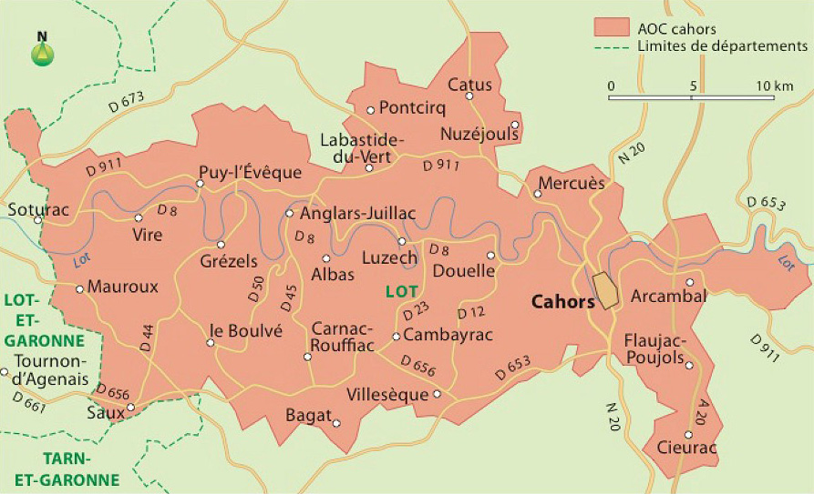
Al in de eerste eeuw van onze jaartelling werd er aan wijnbouw gedaan rond Divona Cadurcorum, het huidige Cahors, in het zuidwesten van Frankrijk, zodat de wijngaarden tot de oudste van heel Frankrijk gerekend mogen worden. Onder andere door de invallen van de Noormannen raakte de wijnbouw echter in verval. Pas in 1152 kreeg het gebied een nieuwe impuls met het huwelijk van Eleonore d’Aquitaine met de Engelse koning Hendrik II. Zowat honderd jaar was de bloeiperiode alweer voorbij, doordat de wijnen uit het nabijgelegen Bordeaux beter in de smaak vielen aan het Engelse hof. Bordeaux profiteerde van allerlei gunstmaatregelen en Cahors was niet opgewassen tegen de grote concurrent. Lange tijd werden cahorswijnen dan ook voornamelijk gebruikt als aanvulling bij bordeauxwijnen.
De achttiende eeuw bracht beterschap en Cahors veroverde Noord-Europa, Rusland en Amerika, maar in 1877 sloeg het noodlot opnieuw toe en bracht de phylloxera de wijngaarden van Cahors een fatale klap toe. Pas na de Tweede Wereldoorlog kwam de wijnbouw weer op gang, maar in 1956 en 1957 volgde een nieuwe dreun: strenge vorst vernietigde maar liefst 95% van de stokken. Toch krabbelde Cahors weer overeind en in 1971 kreeg het gebied het AOC-kwaliteitslabel, wat voor een nieuwe boost zorgde. Vandaag beslaat de oppervlakte van de wijngaarden zo’n 4.500 ha en worden er jaarlijks twintig miljoen flessen geproduceerd.
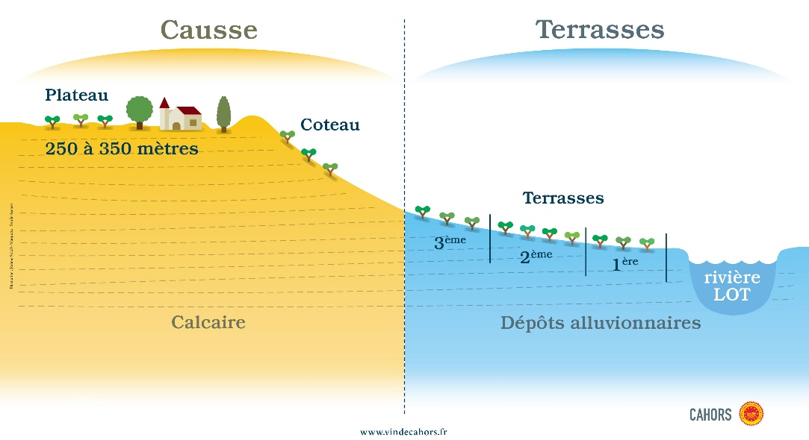
De wijngaarden liggen voornamelijk ten westen van de stad aan de oevers van de Lot. Typisch voor de streek is de terrasbouw met vier verschillende hoogtes. De meeste wijngaarden liggen op niveau twee en drie, maar om de temperatuurstijging door de klimaatopwarming op te vangen, wordt er steeds meer op het vierde terras verbouwd. Op de domaines d’en bas (de lagere terrassen) bestaat de bodem uit zand, aangeslibde klei en löss (niveau 1); niveau 2 en 3 worden gekenmerkt door kiezelhoudende en kalkachtige klei, terwijl de domaines d’en haut op niveau 4 uit harde kalklagen bestaan.

Op deze terroirs voelt de malbecdruif, die ook wel cot of auxerrois genoemd wordt, zich als God in Frankrijk. De druif zou oorspronkelijk uit Noord-Bourgondië afkomstig zijn en komt buiten le Sudouest vooral in Argentinië voor. De kleine, blauw-paarse druiven hebben veel zon nodig en komen pas laat tot rijping. Ze leveren heel donkere en tanninerijke wijnen op met een rijk geur- en smaakpalet waarin kers, framboos, pruim, zwarte bes en tabak terug te vinden zijn. Aan complexiteit en bewaarpotentieel alvast geen gebrek.
Heel wat cahorswijnen zijn monocépages van malbec, maar er mogen ook maximaal 30% merlot of tannat toegevoegd worden. De malbec staat hier dus duidelijk op haar strepen…

- Château Famaey Prestige 2016 (Famaey, € 16)
Om te beginnen een oude bekende van het domein Famaey uit de buurt van Puy-l’Evêque, dat in 2019 te gast was op de special van onze club. René had nog enkele flessen van deze typische cahors (monocépage malbec) in zijn kelder en wilde ze graag met ons delen, waarover oprechte dank. Meestal geeft een cahorswijn in een enkele oogopslag zijn visitekaartje af met de donkere kleur, maar door de helderheid in het glas laat de Prestige zich niet meteen herkennen. In de neus komen snel aroma’s van rood fruit en kruidige toetsen (onder andere peper) naar voren. Om de smaakpapillen te prikkelen, is er wat geduld nodig, want de wijn geeft aanvankelijk weinig prijs. Na wat walsen komt er wat donker fruit los met een vleug tabak en naar de finale toe overheerst er een bittertje. Opvallend genoeg valt er ondanks de 18 maanden lange lagering in eiken vaten valt er in de neus noch in de mond hout te bespeuren.

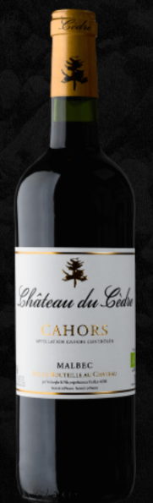
- Château du Cèdre Prestige 2018 (Nevejan.be, € 16,86)
Net als Château Famaey wordt ook Château du Cèdre gerund door Vlamingen die hun boerderij in Vire-sur-Lot transformeerden naar een wijndomein. Voor deze Prestige voegden ze aan de malbecdruif vijf procent merlot en vijf procent tannat toe. Twintig maanden eik deed de rest. Het resultaat is een geconcentreerde, donkerrode wijn met paarse tint. Al meteen komen aroma’s van rijp, donker fruit (zwarte bes, bramen) je tegemoet, verrijkt met een vleugje vanille. In de aanzet overheerst het fruit, aangevuld met donkere chocolade en tannines die aardig op weg zijn om verder te versmelten. Ondanks het donkere fruit, de chocolade en de tannines is dit geen zware wijn, maar verleidt hij met een zekere fraîcheur. Een wijn die nu al te genieten is, maar na enkele jaren kelder nog aan kwaliteit zal winnen.

- Clos du Chène Hors série 2016 (Cahors.nl, € 13,95)
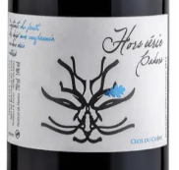
De familie van Valérie Roussile woont al vijf generaties in Duravel. Oorspronkelijk was ze actief in de landbouw, maar intussen is ze verveld tot een echte wijnbouwersfamilie. Voor de Hors Série gebruikt ze uitsluitend malbecdruiven van wijnstokken van meer dan 45 jaar oud. Bij de vinificatie vindt er een drietal weken maceratie op 28° plaats, waarna de wijn zes maanden in cementen vaten en acht maanden in ovale cuves mag rijpen. Dat levert een bijzonder donkere, zelfs inktzwarte wijn op die zijn herkomst niet kan loochenen. Aanvankelijk blijft de neus heel gesloten en pas na heel wat walsen komt er naast de alcohol wat drop en zwart fruit (bramen) vrij. Ook in de mond kan deze wijn niet meteen bekoren: weinig uitgesproken, zelfs wat vlak en een bittertje in de finale. Andere leden nuanceren en wijzen op donker fruit, zoethout en fraîcheur. Een “moeilijke” wijn dus, die niet zomaar onder een noemer te vangen is en waarover de meningen uit elkaar lopen.

- Chevalier du Château Langrezette 2018 (Vinatis.com, € 14,01)
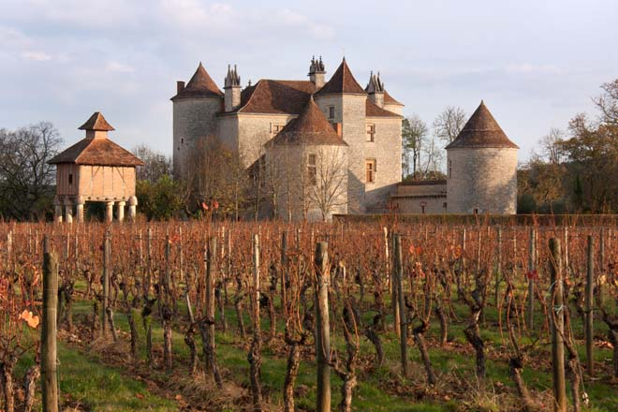
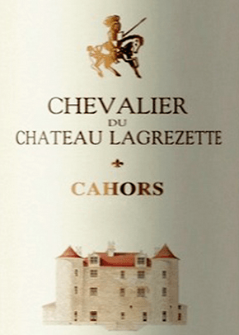

De wijngaarden van domein Langrezette in Caillac beslaan zo’n negentig hectare en liggen op het derde terras. Na de handmatige pluk bepaalt de bekende oenoloog en wijnconsulent Michel Rolland mee het vinificatieproces. Voor deze wijn opteerde hij voor 77% procent malbec en 23% merlot en twaalf maanden rijping in eiken vaten.
De blend is in elk geval een geslaagde keuze, omdat de merlot de scherpe randjes van de malbec afrondt en mee voor een evenwichtige wijn zorgt. Zowel neus als mond zijn complex: aroma’s van zwart fruit, bramen en drop overgaand naar tabak en leder. Na een fruitige aanzet volgen donkere chocolade, tabak en lichte tannines. Een geslaagde wijn die nog verder kan evolueren.

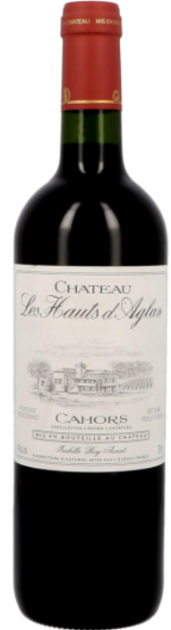
- Château Les Hauts d’Aglan 2010 (Nevejan.be, € 7,64)
De wijngaarden op de hoogste terrassen aan de zuidelijke oever van de Lot zijn al drie generaties in het bezit van dezelfde familie. Aanvankelijk verkocht Roger Martinet zijn wijn vooral in Bordeaux, maar dochter Raymonde en haar man rationaliseerden het domein, brachten de verschillende percelen samen tot een wijngaard van zo’n tien hectare in Soturac (in het uiterste westen van de regio Cahors, bijna op de grens met de Bordelais) en introduceerden de naam Château d’Aglan. Kleindochter Isabelle Rey Auriat breidde het domein verder uit en was de drijvende kracht achter de omschakeling naar biologische wijnbouw.
De wijn (negentig procent malbec en tien procent merlot) vertoont wat sporen van evolutie – niet abnormaal voor een wijn uit 2010 – en in de neus komen de intussen al vertrouwde aroma’s terug: donker fruit, drop, zoethout, zwarte chocolade. Ook de mond is klassiek: donkere bes, bramen, tabak en een zekere fraîcheur. De wijn heeft zeker zijn hoogtepunt bereikt. Sommige leden missen er wat body in en zijn wat ontgoocheld in de korte afdronk.

- Château Lacapelle Cabanac Prestige 2018 (Cahors.nl, € 12,95)

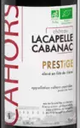
Net als op Les Hauts d’Aglan wordt ook hier aan biolandbouw gedaan en met de Prestige (negentig procent malbec en tien procent merlot, veertien à achttien maanden eik) geeft het domein alvast een fraai visitekaartje af. De benaming “vin noir” is hier alvast op zijn plaats: wat een diep donkerrode kleur met paarse tint. In de neus overheerst aanvankelijk wat alcohol, maar gaandeweg halen het rijpe zwarte fruit (donkere kers, bramen), de drop de cuberdon de overhand. In de mond is de aanzet wat zoeterig, maar al snel ontvouwt er zich een rijk, complex smaakpalet gaande van licht zure kersen over pruim naar donker fruit en kruidigheid. Bovendien is alles mooi in evenwicht en afgerond. De nog niet helemaal versmolten tannines wijzen op nog enkele jaren bewaarpotentieel. Een heel mooi voorbeeld van een goed gemaakte cahorswijn voor een meer dan redelijke prijs. Met een bandbreedte voorsprong zal Lacapelle Cabanac het halen op de stemming na de degustatie.

- Clos Triguedina 2018 (Vinatis.com, € 19,46)
Een zeer verdienstelijke ereplaats verovert deze donkerrode wijn (85 procent malbec, dertien procent merlot en twee procent tannat, twaalf maanden eik) van Jean-Luc en Sabine Baldès. De familie Baldès heeft het domein trouwens opgericht in 1830.
De wijn dan. Aroma’s van licht gestoofd donker fruit, drop, zoethout en kruiden verleiden de neus. In de mond is de wijn na een fruitige aanzet rond, vol, en evenwichtig. Over de tannines lopen de meningen uiteen: volgens sommigen min of meer versmolten, volgens anderen wat storend groen. Toch een complexe wijn die kracht en finesse weet te combineren.

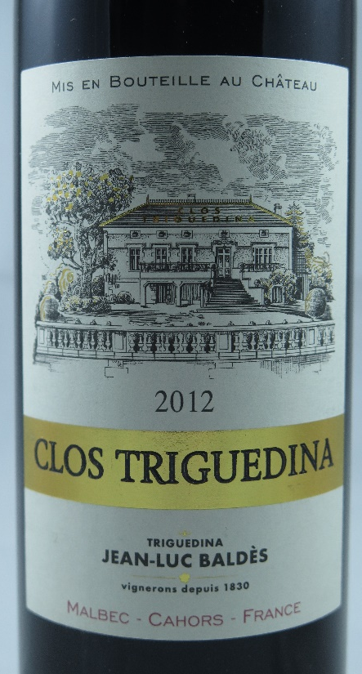

- Château Lamartine 2018 (Vinatis.com, € 14,50)
Alweer en domein met een lange familietraditie, dat echter niets te maken heeft met de Franse romantische dichter en politicus Alphonse de Lamartine. Na de phylloxeraplaag in de jaren zeventig van de negentiende eeuw bouwde de familie Sérougné in Soturac een huis op de plaats waar een eeuwenoude eik had gestaan. Onder de eik maakte een plaatselijke schoonheid, “la belle Martine” afsprak met haar aanbidders. Château Lamartine was geboren. Pas in de jaren twintig plantte Edouard Sérougné de eerste wijnstokken aan. Vandaag staan zijn achterkleinkinderen Lise en Benjamin aan het hoofd van een b(l)oeiend domein.
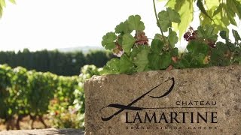
De donkerrode wijn met paarse tint (negentig procent malbec, tien procent tannat, twaalf à dertien maanden eik) stelt aanvankelijk het geduld wat op de proef, maar geeft na enig walsen mooie aroma’s van gerijpt donker fruit, zoethout en kruidigheid vrij. De mond start met een aanzet van rijp, (licht gestoofd) fruit: donkere kers, bramen. Ook een licht minerale toets valt op. De wijn heeft voldoende body, maar behoudt toch rondeur en zachtheid. Volgens sommigen een mooie, evenwichtige wijn, volgens anderen meer een easy wine. Over de nog niet volledig versmolten tannines en het bewaarpotentieel is er dan wel weer eensgezindheid.

